ĐẠI HỌC QUỐC GIA TP.HCM

ĐẠI HỌC KHOA HỌC TỰ NHIÊN

KHOA CÔNG NGHỆ THÔNG TIN


BÁO CÁO ĐỒ ÁN 2
Môn: HỆ ĐIỀU HÀNH
- Thông tin nhóm

Họ và tên | MSSV | Email
Huỳnh Thị Nhi | 1712636 | huynhthinhi206@gmail.com
Lê Thành Việt | 18120648 | lethanhviet7c@gmail.com
Võ Trọng Gia Vinh | 18120652 | vgia1055@gmail.com

- Tiến trình và khái niệm context-switching
- Tiến trình
Tiến trình có nhiều giai đoạn khác nhau theo thứ tự từ lúc được khởi tạo đến khi thực thi xong như sau:
- Được khởi tạo
- Sẵn sàn giao cho vi xử lý
- Thực thi sau khi nạp lên vi xử lý
- Chấm dứt, nếu tiền trình đã thực thi xong hoặc cũng có thể bị kết thúc bởi hệ điều hành
- Context-switching
Là quá trình lưu trữ trạng thái của một tiến trình để có thể khôi phục và tiếp tục thực thi vào thời điểm sau

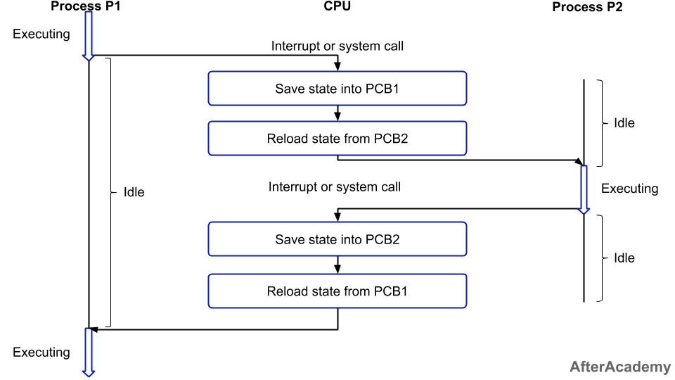

- Các lớp quan trọng trọng
- Semaphore
Được khai báo trong file ./threads/synch.h
Dùng để đồng bộ các tiến trình.
Các thuộc tính của lớp Semaphore:
- Char* name: tên dùng trong việc DEBUG
- int value: giá trị của Semaphore, value >= 0, có nghĩa là Semaphore này có tối đa value tiến trình được thực thi cùng một lúc
- List *queue: danh sách các tiến trình đang đợi của Semaphore
Một số phương thức cần dùng:
- Semaphore(char* debugName, int initValue): gán thuộc tính name = debugname và value = initValue
- void P(): giảm giá trị value của Semaphore xuống, nếu value = 0 thì block tiến trình
- void V(): tăng giá trị value của Semaphore lên, gọi một tiến trình ở đầu danh sách các tiến trình lên thực thi từ hàng đợi queue
- Thread
Được khai báo trong file ./threads/thread.h
Cung cấp các hàm phục vụ việc quản lý các tiến trình (thread) như: cấp phát Stack, đưa một thread vào trạng thái sleep, thay đổi trạng thái hoạt động của một thread, lưu trữ trạng thái khi xuất hiện “context switching”.
Các thuộc tính của lớp Thread:
- char* name: tên của tiến trình, là đường dẫn đến chương trình.
- ThreadStatus status: trạng thái của thread (JUST_CREATED, READY, RUNNING, BLOCKED).
- AddrSpace *space: vùng nhớ của tiến trình.
Một số phương thức cần dùng:
- Thread(char* threadName): khởi tạo một tiến trình và gán đường dẫn đến chương trình là threadName. Một thread được khởi tạo và trạng thái ban đầu được gán là JUST_CREATED và stack của thread này được gán bằng NULL
- void Fork(VoidFunctionPtr func, int arg): cấp phát vùng nhớ Stack cho tiến trình, gán con trỏ hàm func và tham số arg (là các tham số được trỏ đến bởi con trỏ hàm func) vào các thanh ghi. Đưa thread vào hàng đợi ReadyList
- Yield(): chọn mộ thread để thực thi bằng cách gọi phương thức Scheduler::FindNextToRun(). Nếu không có thread nào trong ReadList thì tiếp tục chạy thread hiện tại.
- Sleep(): đưa thread hiện tại vào trạng thái BLOCKED, và xóa nó khỏi ReadyList. Nếu ReadyList rỗng thì sẽ gọi phương thức Interrupt->Idle()
- Finish(): dừng thread hiện tại, gán nó vào biến toàn cục threadToBeDestroyed
- List
Được khai báo trong file ./threads/list.h
Lớp dùng để quản lý danh sách các đối tượng
Một số phương thức cần dùng:
- void Prepend(void *item): thêm đối tượng vào đầu danh sách.
- void Append(void *item): thêm đối tượng vào cuối danh sách.
- void *Remove(): lấy đối tượng ở đầu danh sách ra ngoài.
- bool IsEmpty(): kiểm tra nếu danh sách là danh sách rỗng.
- Bitmap
Được khai báo trong file ./userprog/bitmap.h
Là một mảng các cờ hiệu dùng để lưu vết các khung trang còn trống, nhằm việc chỉnh lại cách nạp các file .coff vào bộ nhớ ở class AddrSpace.
Một số phương thức cần dùng:
- void Mark(int which): đánh dấu một khung trang đã được sử dụng.
- void Clear(int which): bỏ đánh dấu một khung trang.
- int Find(): trả về vị trí của một khung trang còn trống, -1 nếu không có khung trang trống.
- int NumClear(): trả về số khung trang còn trống trong mảng.
- Process Control Block (PCB)
Được khai báo trong ./userprog/pcb.h
Lưu thông tin để quản lý chương trình
Các thuộc tính của lớp PCB:
- Semaphore* joinsem: Semaphore quản lý quá trình join
- Semaphore* exitsem: Semaphore quản lý quá trình exit
- Semaphore* multex: Semaphore quản lý quá trình nạp chương trình.
- char FileName[32]: tên của tiến trình
- Thread* thread: tiến trình của chương trình
- int numwait: số tiến trình đã join
- int parentID: id của tiến trình cha
- Ptable
Được khai báo trong ./userprog/ptable.h
Các thuộc tính của lớp Ptable:
- int psize: độ lớn của table
- BitMap *bm: bảng các cờ hiệu để đánh dấu các khung trang còn trống.
- PCB* pcb[MAX_PROCESS]: một mảng các PCB có độ dài MAX_PROCESS
Một số phương thức cần dùng:
- Ptable(int size): khởi tạo mảng các PCB, gán tiến trình cha ở vị trí 0. Các tiến trình con sẽ được tạo thông qua systemcall Exec()
- AddrSpace
Được khai báo trong file ./userprog/addrspace.h
Dùng để quản lý không gian địa chỉ: cấp phát không gian địa chỉ cho tiến trình, thu hồi không gian đã cấp phát, lưu và phục hồi khi sảy ra “context-switching”
Các thuộc tính của lớp AddrSpace:
- unsigned int numPages: số khung trang trong không gian địa chỉ ảo
- TranslationEntry *pageTable: bảng khung trang dùng để tham chiếu địa chỉ của từng khung trang trong virtual memory và real memory
Một số phương thức cần dùng:
- AddrSpace(OpenFile* executable): tạo một không gian địa chỉ để chạy chương trình người dùng, nạp chương trình từ file executable
- void SaveState( ) và void RestoreState( ): lưu trữ và khôi phục một không gian địa chỉ cụ thể khi xảy ra “context-switching”

- Các cài đặt tổng quát
- Thêm 2 lớp PCB và PTable, tương tự như cách thêm một lớp vào nachos như ở Đồ án 1

- Khai báo các biến toàn cục trong ./threads/system.h và ./threads/system.cc
#system.h
extern Semaphore *addrLock;
extern BitMap *gPhysPageBitMap;
extern PTable *pTab;

#system.cc thêm vào phương thức void Initialize(int argc, char** argv)
addrLock = new Semaphore(“addrLock”, 1);
gPhysPageBitMap = new BitMap(256);
pTab = new pTable(10);

- Thay đổi kích thước Sector (./machine/dish.h) và số khung trang (./machine/machine.h)
#define NumPhysPage 128
#define SectorSize 512

- Thêm thuộc tính và phương thức cho class Thread (./thread/thread.h)
- Thêm thuộc tính int processID để phân biệt giữa các tiến trình
- Thêm thuộc tính int exitStatus để kiểm tra exit code của tiến trình
- Thêm phương thức void FreeSpace() để giải phóng vùng nhớ đã cấp phát cho thread
- Cài đặt hàm void StartProcess_2(int id) trong file ./userprog/progtest.cc : Fork() trỏ hàm này đến vùng nhớ của tiến trình con
- Cài đặt SC_Exec
- Khai báo syscall trong ./userprog/syscall.h
SpaceId Exec(char* name)
- Cài đặt hàm Exec(char* name, int pid) trong class PCB
- Cài đặt hàm Exec(char* name) trong class PTable
- Cài đặt SC_Join
- Khai báo syscall trong ./userprog/syscall.h
int Join(SpaceId id)
- Cài đặt JoinWait() và ExitRelease() ở class PCB
- Cài đặt JoinUpdate(int id) ở class PTable
- Cài đặt SC_Exit
- Khai báo syscall trong ./userprog/syscall.h
void Exit(int status)
- Cài đặt JoinRelease() và ExitWait() ở class PCB
- Cài đặt ExitUpdate(int exitcode) ở class PTable

